Kalt-gingnir bollar
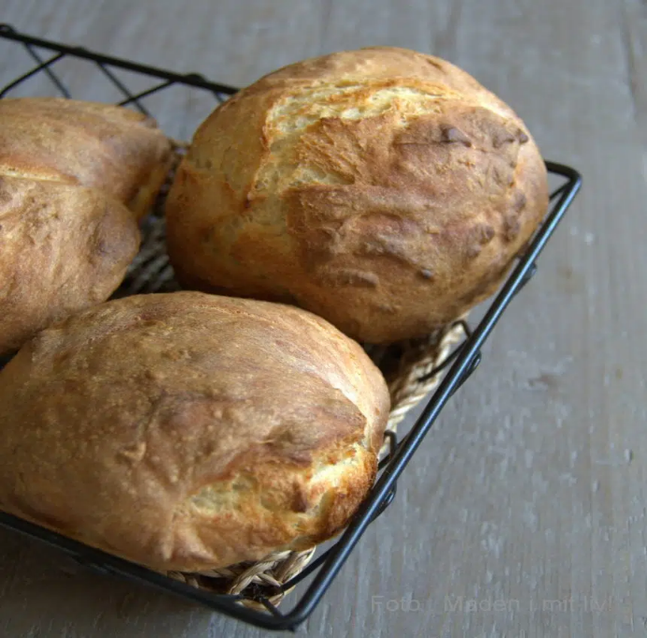
Tilfar:
- ½ litur av køldum vatni
- 25 g ger
- 3 tsk grovt salt
- 2 tsk hunang ella sukur
- 800 g mjøl
- 200 g durum

Mannagongd:
- Bloyt gerina í vatninum.
- Hell salt og sukur í.
- Hell mjølið í.
- Stilla at ganga í køliskapinum í 8-12 tímar.

Tá ið bollarnir skulu bakast:
- Tendra ovnin so heitt, á luft.
- Tá ið bollarnir verða settir í ovnin – set ovnin á 225 gradir (luft).
- Baka bollarnir í 15-20 min.

